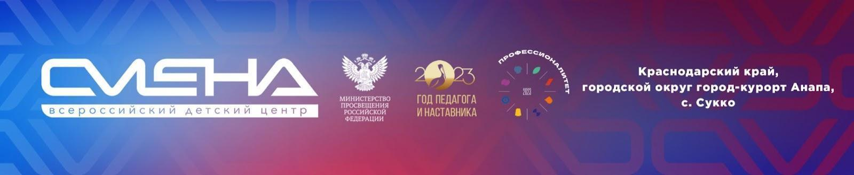
ПРЕСС-РЕЛИЗ
30.10.2023
В Екатеринбурге завершилось обучение
для 1000 специалистов системы СПО

Образовательный интенсив для специалистов организаций среднего профессионального образования (СПО) завершился в Екатеринбурге. Обучение было посвящено основам воспитательной работы и проходило с 24 по 27 октября. В мероприятии приняли участие около 1000 педагогов из 63 регионов России. Организаторы интенсива – Министерство просвещения РФ и «Смена».

Образовательный интенсив стал частью федерального проекта «Профессионалитет». Участниками мероприятия стали директора организаций СПО, их заместители, методисты и кураторы учебных групп. В Екатеринбурге они посетили интерактивные лекции, мастер-классы и панельные дискуссии, посвященные организации воспитательной работы.
На лекциях выступили профессора ведущих российских вузов, представители Росдетцентра, Института изучения детства, семьи и воспитания, брендинговых агентств, молодежных движений, специалисты по грантовым конкурсам и другие эксперты в области образования и воспитания.
Ключевой темой диалога стало формирование концепции профессионального воспитания в системе СПО. Участники отметили важность воспитания профессиональной культуры молодого специалиста и создание бесшовного перехода из колледжа на производство.
К диалогу о воспитательной работе подключились и работодатели: АО «НЛМК», «Уралгидромаш», Машиностроительный завод имени М. И. Калинина, Свердловская железная дорога. Представители компаний поделились опытом сотрудничества с колледжами и практикой наставничества, организованной на производстве.
Специалисты СПО посетили колледжи Екатеринбурга и Первоуральска. Гости увидели профессиональные мастерские, побывали в учебных классах, познакомились с воспитательной работой.
«Обучающий интенсив стал значимым событием для нашей делегации. Он укрепил нашу команду и позволил перенять опыт коллег в сфере трудоустройства студентов. Ценным бонусом стало совместное обсуждение концепции профессионального воспитания с представителями высшей школы», – отметил заместитель директора по воспитательной работе Медицинского колледжа Уральского государственного университета путей сообщения Иван Выскребенцев.
Проектная часть интенсива прошла в формате командного соревнования. Специалисты СПО написали сценарии патриотических роликов и студенческих событий, разработали проекты для грантовой поддержки, составили план мероприятий по определению профессиональных интересов студентов и развитию у ребят навыков финансовой грамотности. Каждая команда представила уникальный вариативный модуль для рабочей программы воспитания.
На церемонии закрытия обучающего мероприятия участники получили сертификаты. Руководитель учебно-тренировочного центра профессионального мастерства Всероссийского детского центра «Смена» Наталья Рощина отметила, что в 2023 году курсы повышения квалификации прошли свыше 10 000 кураторов учебных групп в колледжах «Профессионалитета».
«Мы очень рады, что смогли объединить такое большое количество людей, которые стремятся обменяться опытом, получить новые знания и развиваться ради детей. Очень надеюсь встретить вас на очных этапах обучения в следующем году. Привлекайте к курсам своих коллег, потому что программа будет обновляться с учетом новых требований и веяний», – отметила Наталья Рощина.
«Мы благодарны организаторам за возможность побывать на интенсиве. Обязательно поделимся опытом с коллегами на совещаниях кураторов по воспитательной работе. Особенно ценным было обсуждение концепции профессионального воспитания. Мы поняли, что в своей работе движемся в правильном направлении», – поделилась заместитель директора по социально-педагогической работе Нижнетагильского педагогического колледжа № 2 Наталья Гусейнова.
До конца года «Смена» проведет еще два очных мотивационных мероприятия «Правильный выбор». В них примут участие специалисты по воспитательной работе и студенты организаций СПО.

ФГБОУ ВДЦ «Смена» – круглогодичный детский центр, расположенный в с. Сукко Анапского района Краснодарского края. Он включает в себя пять детских образовательных лагерей («Лидер», «Профи», «Арт», «Профессиум», «Наставник»), на базе которых реализуется более 80 образовательных программ. В течение года в Центре проходит 16 смен, их участниками становятся свыше 16 000 ребят из всех регионов России. Профориентация, развитие soft skills, «умный отдых» детей, формирование успешной жизненной навигации – основные направления работы «Смены». С 2017 года здесь действует единственный в стране Всероссийский учебно-тренировочный центр профессионального мастерства и популяризации рабочих профессий, созданный по поручению президента РФ. Учредителями ВДЦ «Смена» являются правительство РФ, Министерство просвещения РФ. Дополнительную информацию можно получить в пресс-службе ВДЦ «Смена»: +7 (86133) 93-520 (доб. 246), press@smena.org. Официальный сайт: смена.дети.

